Lichtausbreitung und Sehen
- Ergänze mit dem Wortgeländer!
Wir können Licht nur sehen, wenn .
(das Licht – ein|fallen - in – das Auge)
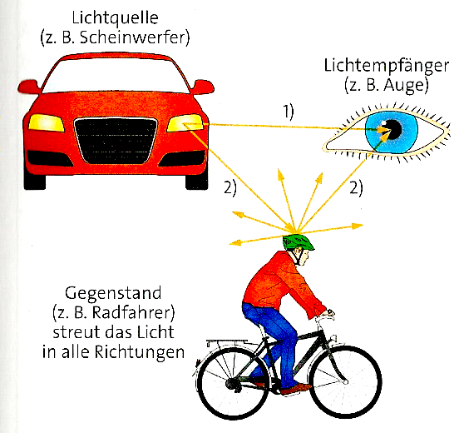
Es gibt zwei Fälle:
- Das Licht fällt direkt von der Lichtquelle in das Auge.
- Das Licht fällt auf einen Gegenstand.
Der Gegenstand

(streuen – das Licht – in – alle – (die) Richtung [Plural])
und ein Teil des Lichtes fällt in das Auge.
- Vervollständige die folgende Tabelle mit den Begriffen: die Kerze, der Mond, die Erde, das Feuer, der Helm, das Gesicht, der Laser, die Glühlampe, die Sonne; der Stern; die Lampe; das Glühwürmchen; die Leinwand; der Monitor; die Flamme; der Blitz; das Handy; der blaue Himmel; die Planeten (Mars, Venus,…); der Reflektor
die Lichtausbreitung propagación
de la luz
einfallen entrar (luz)
die Lichtquelle,-n fuente de luz
der Empfänger,- el receptor
der Scheinwerfer,- faro
der Gegenstand,¨e el objeto
streuen dispersar
reflektieren reflejar
absorbieren absorber
umwandeln transformar
der Spiegel,- el espejo
rau áspero
das Glühwürmchen,- luciérnaga
die Leinwand, ¨e tela de lino
eine Lichtquelle ist ein Gegenstand, der selbst leuchtet | ein Lichtempfänger ist ein Gegenstand, der Licht streut oder absorbiert
der Scheinwerfer, | der Fahrradfahrer,
- Formuliere drei richtige Sätze in deinem Heft.
Ein Spiegel  Ein rauer  Gegenstand  Ein schwarzer Körper | streuen  reflektieren  absorbieren | das Licht | und wandelt die Lichtenergie in Wärme um.  in alle Richtungen.  in genau eine Richtung.
die Streuung die Reflexion die Absoption

